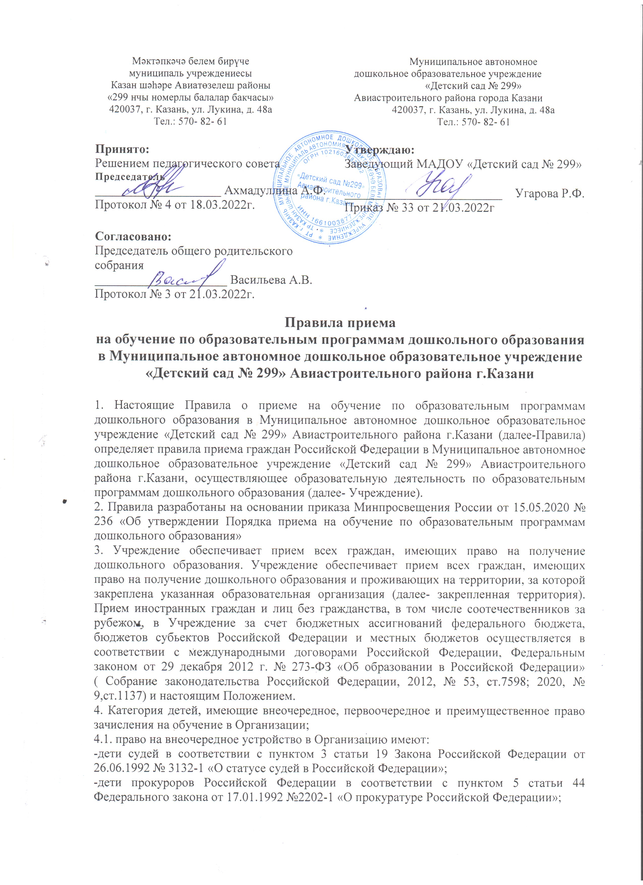
-дети сотрудников Следственного комитета Российской Федерации в соответствии с частью 25 статьи 35 Федерального закона от 28.12.2010 № 403-ФЗ «О Следственном комитете Российской Федерации»;
-дети граждан, подвергшихся воздействию радиации вследствие катастрофы на Чернобыльской АЭС и приравненных к ним категорий граждан, в соответствии с пунктом 12 статьи 14 Закона Российской Федерации от 15.05.1991 №1244-1 «О социальной защите граждан, подвергшихся воздействию радиации вследствие катастрофы на Чернобыльской АЭС»;
-дети погибших (пропавших без вести) , умерших, ставших инвалидами сотрудников и военнослужащих из числа военнослужащих и сотрудников органов внутренних дел Российской Федерации, учреждений и органов уголовно-исполнительной системы, Государственной противопожарной службы, лиц, проходивших службу в войсках национальной гвардии Российской Федерации и имевших специальные звания полиции, участвовавших в контртеррористических операциях и обеспечивавших правопорядок и общественную безопасность на территории Северо-Кавказского региона Российской Федерации, входящих в состав специальных сил по обнаружению и пресечению деятельности террористических организаций и групп, их лидеров и лиц, участвовавших в организации и осуществлении террористических организаций и групп, их лидеров и лиц, участвовавших в организации и осуществлении террористических акций на территории Северо- Кавказского региона Российской Федерации ,а также сотрудников и военнослужащих объединенной группировки войск (сил) по проведению контртеррористических операций на территории Северо-Кавказского региона Российской Федерации в соответствии с пунктом 14 постановления Правительства Российской Федерации от 09.02.2004 №65 « О дополнительных гарантиях и компенсациях военнослужащим и сотрудникам федеральных органов исполнительной власти, участвующим в контртеррористических операциях и обеспечивающим правопорядок и общественную безопасность на территории Северо-Кавказского региона Российской Федерации»;
- дети военнослужащих и сотрудников органов внутренних дел, Государственной противопожарной службы, уголовно-исполнительной системы, непосредственно участвовавших в борьбе с терроризмом на территории Республики Дагестан и погибших (пропавших без вести), умерших, ставших инвалидами в связи с выполнением служебных обязанностей, в соответствии с пунктом 1 постановления Правительства Российской Федерации от 25.08.1999 №936 «О дополнительных мерах по социальной защите членов семей военнослужащих и сотрудников органов внутренних дел, Государственной противопожарной службы, уголовно-исполнительной системы, непосредственно участвовавших в борьбе с терроризмом на территории Республики Дагестан и погибших (пропавших без вести), умерших, ставших инвалидами в связи с выполнением служебных обязанностей»;
- дети погибших (пропавших без вести), умерших, ставших инвалидами военнослужащих и сотрудников федеральных органов исполнительной власти, участвовавших в выполнении задач по обеспечению безопасности и защите граждан Российской Федерации, проживающих на территориях Южной Осетии и Абхазии, в соответствии с пунктом 4 постановления Правительства Российской Федерации от 12.08.2008 №587 «О дополнительных мерах по усилению социальной защиты военнослужащих и сотрудников федеральных органов исполнительной власти, участвующих в выполнении задач по обеспечению безопасности и защите граждан Российской Федерации, проживающих на территориях Южной Осетии и Абхазии»;
4.2. Право первоочередного устройства в Организацию имеют:
- дети-инвалиды и дети, один из родителей которых является инвалидом, в соответствии с пунктом 1 Указа Президента Российской Федерации от 02.10.1992 №1157 «О дополнительных мерах государственной поддержки инвалидов»;
- дети из многодетных семей в соответствии с пунктом 1 Указа Президента Российской Федерации от 05.05.1992 №431 «О мерах по социальной поддержке многодетных семей»;
- в соответствии с частью 6 статьи 46 Федерального закона от 07.02.2011 №3-ФЗ «О полиции»:
1) дети сотрудника полиции;
2) дети сотрудника полиции, погибшего (умершего) вследствие увечья или иного повреждения здоровья, полученных в связи с выполнением служебных обязанностей;
3) дети сотрудника полиции, умершего вследствие заболевания, полученного в период прохождения службы в полиции;
4) дети гражданина Российской Федерации, уволенного со службы в полиции вследствие увечья или иного повреждения здоровья, полученных в связи с выполнением служебных обязанностей и исключивших возможность дальнейшего прохождения службы в полиции;
5) дети гражданина Российской Федерации, умершего в течение одного года после увольнения со службы в полиции вследствие увечья или иного повреждения здоровья, полученных в связи с выполнением служебных обязанностей, либо вследствие заболевания, полученного в период прохождения службы в полиции, исключившего возможность дальнейшего прохождения службы в полиции;
6) дети, находящиеся (находившиеся) на иждивении сотрудника полиции, гражданина Российской Федерации, указанные в пунктах 1-5;
- дети военнослужащих по месту жительства их семей в соответствии с пунктом 6 статьи 19 Федерального закона от 27.05.1998 №76-ФЗ «О статусе военнослужащих»;
- дети сотрудников, имеющих специальные звания и проходящих службу в учреждениях и органах уголовно-исполнительной системы, органах принудительного исполнения Российской Федерации, федеральной противопожарной службе Государственной противопожарной службы и таможенных органах Российской Федерации, в том числе погибших (умерших) вследствие увечья или иного повреждения здоровья, полученных в связи с выполнением служебных обязанностей; умерших вследствие заболевания, полученного в период прохождения службы; уволенных со службы вследствие увечья или иного повреждения здоровья, полученных в связи с выполнением служебных обязанностей и исключивших возможность дальнейшего прохождения службы; умершего в течение одного года после увольнения со службы вследствие увечья или иного повреждения здоровья, полученных в связи с выполнением служебных обязанностей, либо вследствие заболевания, полученного в период прохождения службы, исключившего возможность дальнейшего прохождения службы; дети, находящиеся (находившиеся) на иждивении сотрудника ‒ гражданина Российской Федерации, в соответствии со статьей 3 Федерального закона от 30.12.2012 №283-ФЗ «О социальных гарантиях сотрудникам некоторых федеральных органов исполнительной власти и внесении изменений в законодательные акты Российской Федерации»;
5. Проживающие в одной семье и имеющие общее место жительства дети имеют право преимущественного приема в государственные и муниципальные образовательные организации, в которых обучаются их братья и (или) сестры
6. В приеме в Учреждение может быть отказано только по причине отсутствия в нем свободных мест, за исключением случаев, предусмотренных статьей 88 Федерального закона от 29 декабря 2012 г. N 273-ФЗ "Об образовании в Российской Федерации" (Собрание законодательства Российской Федерации, 2012, N 53, ст. 7598; 2019, N 30, ст. 4134). В случае отсутствия мест в Учреждении родители (законные представители) ребенка для решения вопроса о его устройстве в другую общеобразовательную организацию обращаются непосредственно в орган исполнительной власти субъекта Российской Федерации, осуществляющий государственное управление в сфере образования, или орган местного самоуправления, осуществляющий управление в сфере образования.
7. Учреждение обязано ознакомить родителей (законных представителей) ребенка со своим уставом, лицензией на осуществление образовательной деятельности, с образовательными программами и другими документами, регламентирующими организацию и осуществление образовательной деятельности, права и обязанности воспитанников Копии указанных документов, информация о сроках приема документов, указанных в пункте 9 настоящих Правил, размещаются на информационном стенде Учреждения и на официальном сайте Учреждения в информационно-телекоммуникационной сети "Интернет".
Учреждение размещает на информационном стенде и на официальном сайте распорядительный акт органа местного самоуправления муниципального района, города о закреплении образовательных организаций за конкретными территориями муниципального района, города, издаваемый не позднее 1 апреля текущего года (далее - распорядительный акт о закрепленной территории). Факт ознакомления родителей (законных представителей) ребенка, в том числе через официальный сайт Учреждения, с указанными документами фиксируется в заявлении о приеме в учреждение и заверяется личной подписью родителей (законных представителей) ребенка.
8. Прием в Учреждение осуществляется в течение всего календарного года при наличии свободных мест.
9. Прием в Учреждение осуществляется на основании муниципального заключения протокола Комиссии по комплектованию образовательных учреждений, реализующих основную образовательную программу дошкольного образования Исполнительного комитета Авиастроительного и Ново-Савиновского муниципального района Республики Татарстан, а также присвоение в автоматизированной информационной системе «Электронный детский сад» заявлению родителя (законного представителя) о постановке на учет статуса «Направлен в ДОУ».
Документы о приеме ребенка на обучение по образовательной программе дошкольного образования подаются Учреждение, в которое получено направление.
Уполномоченными органами исполнительной власти субъектов Российской Федерации или органом местного самоуправления родителю (законному представителю) ребенка предоставляется на бумажном носителе и (или) в электронной форме через единый портал государственных и муниципальных услуг (функций) и (или) региональные порталы государственных и муниципальных услуг (функций) следующая информация:
1) о заявлениях для направления и приема (индивидуальный номер и дата подачи заявления);
2) о статусах обработки заявлений, об основаниях их изменения и комментарии к ним;
3) о последовательности предоставления места в государственной или муниципальной образовательной организации;
4) о документе о предоставлении места в государственной или муниципальной образовательной организации;
5) о документе о зачислении ребенка в государственную или муниципальную образовательную организацию
9. Направление и прием в Учреждение осуществляются по личному заявлению родителя (законного представителя) ребенка.
Заявление для направления в Учреждение представляется в орган исполнительной власти субъекта Российской Федерации или орган местного самоуправления на бумажном носителе и (или) в электронной форме через единый портал государственных и муниципальных услуг (функций) и (или) региональные порталы государственных и муниципальных услуг (функций).
Заявление о приеме представляется в Учреждение на бумажном носителе и (или) в электронной форме через единый портал государственных и муниципальных услуг (функций) и (или) региональные порталы государственных и муниципальных услуг (функций).
В заявлении для направления и (или) приема родителями (законными представителями) ребенка указываются следующие сведения:
а) фамилия, имя, отчество (последнее - при наличии) ребенка;
6) дата рождения ребенка;
в) реквизиты свидетельства о рождении ребенка;
г) адрес места жительства (места пребывания, места фактического проживания) ребенка;
д) фамилия, имя, отчество (последнее - при наличии) родителей (законных представителей) ребенка;
е) реквизиты документа, удостоверяющего личность родителя (законного представителя) ребенка;
ж) реквизиты документа, подтверждающего установление опеки (при наличии);
з) адрес электронной почты, номер телефона (при наличии) родителей (законных представителей) ребенка;
и) о выборе языка образования, родного языка из числа языков народов Российской Федерации, в том числе русского языка как родного языка;
к) о потребности в обучении ребенка по адаптированной образовательной программе дошкольного образования и (или) в создании специальных условий для организации обучения и воспитания ребенка-инвалида в соответствии с индивидуальной программой реабилитации инвалида (при наличии);
л) о направленности дошкольной группы;
м) о необходимом режиме пребывания ребенка;
н) о желаемой дате приема на обучение.
В заявлении для направления родителями (законными представителями) ребенка дополнительно указываются сведения о государственных или муниципальных образовательных организациях, выбранных для приема, и о наличии права на специальные меры поддержки (гарантии) отдельных категорий граждан и их семей (при необходимости). При наличии у ребенка братьев и (или) сестер, проживающих в одной с ним семье и имеющих общее с ним место жительства, обучающихся в государственной или муниципальной образовательной организации, выбранной родителем (законным представителем) для приема ребенка, его родители (законные представители) дополнительно в заявлении для направления указывают фамилию(-ии), имя (имена), отчество(-а) (последнее - при наличии) братьев и (или) сестер.
10. Для направления и/или приема в Учреждение родители (законные представители) ребенка предъявляют следующие документы:
- документ, удостоверяющий личность родителя (законного представителя) ребенка, либо документ, удостоверяющий личность иностранного гражданина или лица без гражданства в Российской Федерации в соответствии со статьей 10 Федерального закона от 25 июля 2002 г. М115-ФЗ "О правовом положении иностранных граждан в Российской Федерации" (Собрание законодательства Российской Федерации, 2002, N 30, ст. 3032);
- свидетельство о рождении ребенка или для иностранных граждан и лиц без гражданства
документ(-ы), удостоверяющий(е) личность ребенка и подтверждающий(е) законность представления прав ребенка;
- документ, подтверждающий установление опеки (при необходимости);
- свидетельство о регистрации ребенка по месту жительства или по месту пребывания на закрепленной территории или документ, содержащий сведения о месте пребывания, месте фактического проживания ребенка;
- документ психолого-медико-педагогической комиссии (при необходимости);
- документ, подтверждающий потребность в обучении в группе оздоровительной направленности (при необходимости).
Родители (законные представители) ребенка, являющиеся иностранными гражданами или лицами без гражданства, дополнительно предъявляют документ, подтверждающий право заявителя на пребывание в Российской Федерации. Иностранные граждане и лица без гражданства все документы представляют на русском языке или вместе с заверенным переводом на русский язык.
Копии предъявляемых при приеме документов хранятся в Учреждении.
11. Дети с ограниченными возможностями здоровья принимаются на обучение по адаптированной образовательной программе дошкольного образования только с согласия родителей (законных представителей) ребенка и на основании рекомендаций психолого- медико-педагогической комиссии.
12. Требование представления иных документов для приема детей в Учреждении в части, не урегулированной законодательством об образовании, не допускается.
13. Заявление о приеме в Учреждение и копии документов регистрируются заведующей Учреждением или уполномоченным им должностным лицом, ответственным за прием документов, в журнале приема заявлений о приеме в образовательную организацию. После регистрации родителю (законному представителю) ребенка выдается документ, заверенный подписью должностного лица Учреждения, ответственного за прием документов, содержащий индивидуальный номер заявления и перечень представленных при приеме документов.
14.Ребенок, родители (законные представители) которого не представили необходимые для приема документы в соответствии с пунктом 9 настоящего Порядка, остается на учете и направляется в Учреждение после подтверждения родителем (законным представителем) нуждаемости в предоставлении места.
15.После приема документов, указанных в пункте 10 настоящего Порядка, Учреждение заключает договор об образовании по образовательным программам дошкольного образования (далее-договор) с родителями (законными представителями) ребенка.
16.Заведующая издает приказ о зачислении ребенка в Учреждение (далее-приказ) в течении 3(трех) рабочих дней после заключения договора. Приказ в трехдневный срок после издания размещается на информационном стенде Учреждения. На официальном сайте Учреждения в сети Интернет размещаются реквизиты приказа, наименование возрастной группы, число детей, зачисленных в указанную возрастную группу.
После издания приказа ребенок снимается с учета детей, нуждающихся в предоставлении места в государственной или муниципальной образовательной организации.
17.На каждого ребенка, зачисленного в Учреждение, оформляется личное дело, в котором хранятся все предоставленные родителями (законными представителями) ребенка документы.
18.Срок действия Правил неограничен.
19.Правила могут быть изменены и дополнены по усмотрению Учреждения, в связи с вступление в силу закона или другого нормативного; правого акта. Правила могут быть изменены и дополнены по усмотрению Учреждения, в связи с вступлением в силу закона или другого нормативного, правового акта. Правила могут быть изменены или дополнены только принятием новой редакции Правил в полном объеме путем утверждения новых.

